
http://www.leparisien.fr/societe/covid-19-hommage-aux-soignants-morts-sur-le-front-de-l-epidemie-23-04-2020-8304714.php
HOMMAGE. Covid-19 : ces soignants morts sur le front de l’épidémie

Ils étaient médecin généraliste, gynécologue, dermatologue, aide-soignant, infirmier ou urgentiste. Leurs proches dressent le portrait de ces femmes et ces hommes, emportés par le coronavirus alors qu’ils soignaient les autres.
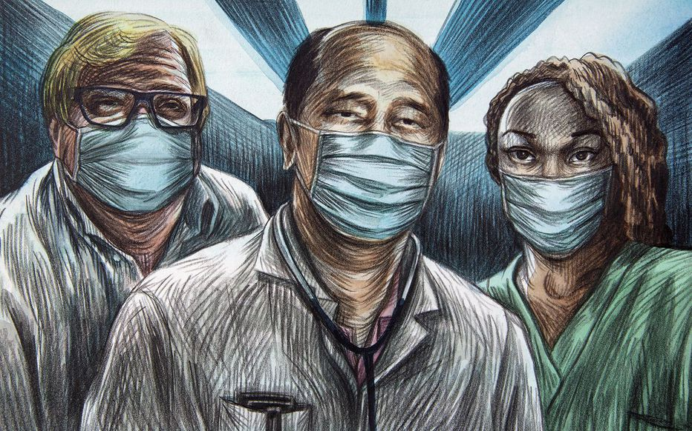 Elene Usdin pour Le Parisien
Par Caroline Piquet, Zoé Lauwereys, Ronan Tésorière, Robin Korda, Marie Persidat, Arnaud Detout, Alexis Bisson, Thomas Poupeau, Paméla Rougerie, Iris Peron, Juliette Pousson, Nicolas Goinard, Nicolas Berrod, Cyril Simon et Gwenael Bourdon

Le 23 avril 2020 à 18h03, modifié le 11 mai 2020 à 12h09
Mahen, Justine, Sylvain, Kabkéo, Jean-Marie, Lydie, Mohammad, Elisabeth, Jean, Sami, Elena, André… Ils exerçaient à Mulhouse, Compiègne, Châteauroux, Montfermeil, Wassy ou Saint-Maur-des-Fossés en tant que soignants. Le Covid-19 les a emportés alors qu'ils exerçaient leur métier, leur mission.
En première ligne face à la pandémie, ces soignants y ont laissé leur vie, comme des milliers de Français. Leurs proches les racontent avec émotion dans cette galerie de portraits consacrée à ces héros du quotidien que nous mettrons à jour régulièrement.

Jean-Marie, le « Dr Nounours »
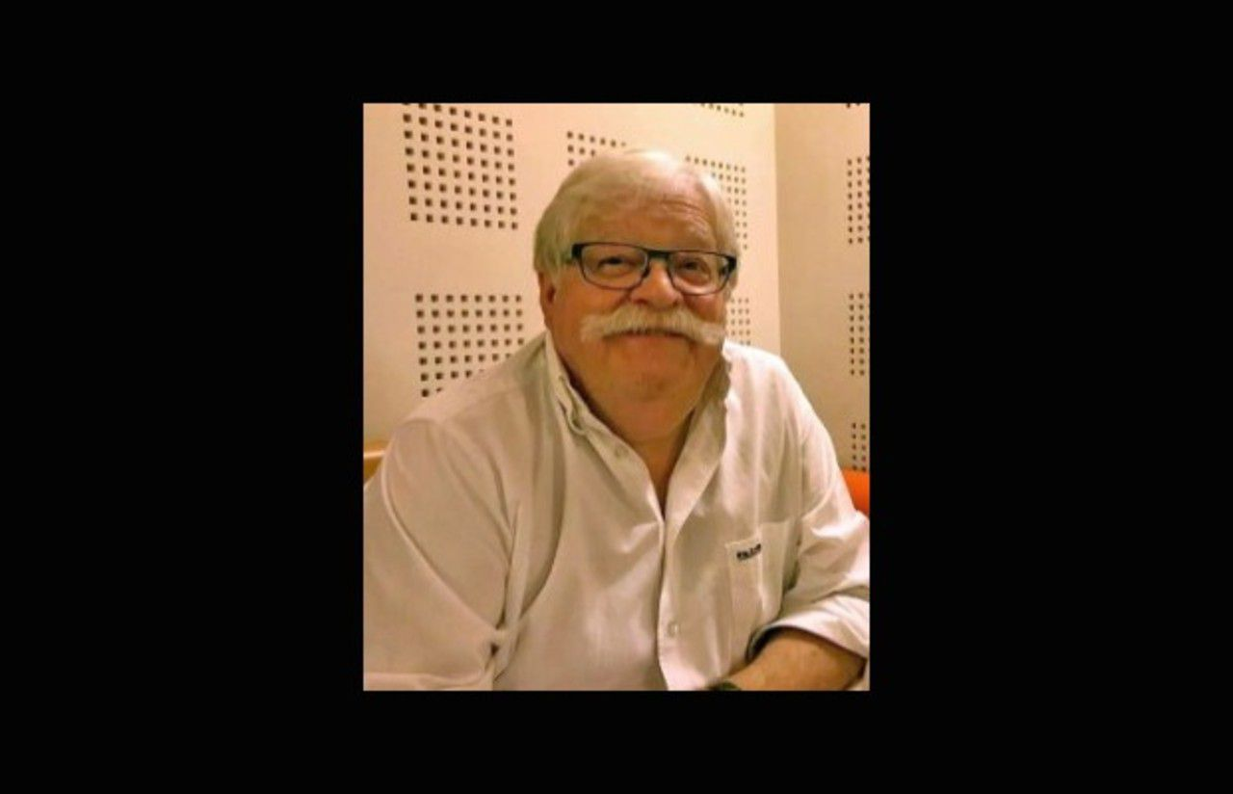
Nom: Jean-Marie Boeglé
Âge: 66 ans
Poste: gynécologue-obstétricien
Lieu de travail: Mulhouse (Haut-Rhin)
Date du décès: le 22 mars 2020
Dans le livre de condoléances ouvert par ses proches, quelques mots reviennent souvent pour décrire le Dr Jean-Marie Boeglé, décédé le 22 mars à Dijon : « humain », « généreux », « bienveillant », « rassurant »…
« Beaucoup le surnomment Dr Nounours », résume sa fille Pauline, 33 ans, la voix étranglée par l'émotion. Cet afflux de messages en témoigne, le Dr Boeglé, 66 ans, était très apprécié à Mulhouse, où, aux côtés du Dr Georges-Fabrice Blum, son ami de 35 ans, rencontré sur les bancs de la fac de médecine, il avait fondé la maternité de la clinique Diaconat Fonderie.
Ce gynécologue-obstétricien était « dévoué à ses patientes », insiste le Dr Blum, chef de service de la maternité. « Même sur ses heures de repos, il passait des coups de fil pour suivre l'état de santé de celles qu'il avait opérées », se rappelle sa fille. Plus que le métier en lui-même, c'est « le lien social qu'il pouvait tisser avec ses patientes qui l'animait », assure la trentenaire, qui a pu l'observer, adolescente, lorsqu'elle remplaçait ses secrétaires. « Il recevait tout le temps des cadeaux de remerciements. Du vin, des chocolats et plein d'autres petites attentions », poursuit-elle.
Mélomane - il était le guitariste d'un petit groupe de rock baptisé Globule - et amateur de belles motos, Jean-Marie Boeglé était un « épicurien ». « Il était toujours de bonne humeur et aimait jouir des plaisirs simples de la vie », convient son fils Pierre-Yves, le jumeau de Pauline. Le comble du bonheur ? « Une bonne bière en terrasse », selon sa fille. « Partager un petit repas avec les gens qu'il aimait, autour d'un plat goûteux et de bons vins », pour Pierre-Yves.
C'est son amour des bons crus, « petits ou grands », précise son fils, mais aussi des « vieilles pierres » et du « calme de la campagne », qui l'avait attiré à Lusigny-sur-Ouche (Bourgogne). Là, il avait retapé une bâtisse avec son épouse Jocelyne, en prévision de leurs vieux jours. Une vie paisible qu'il retrouvait le week-end, tout en maintenant ses activités en semaine à Mulhouse. C'est dans sa maison de campagne que les premiers symptômes du Covid-19 sont apparus. « Je l'ai eu au téléphone juste avant son intubation. Les derniers mots qu'il a prononcés étaient : j'aime la vie, je me battrai », raconte le Dr Blum, bouleversé. Jean-Marie Boeglé s'est éteint après une semaine de coma.

Elisabeth, la « joie de vivre » au quotidien
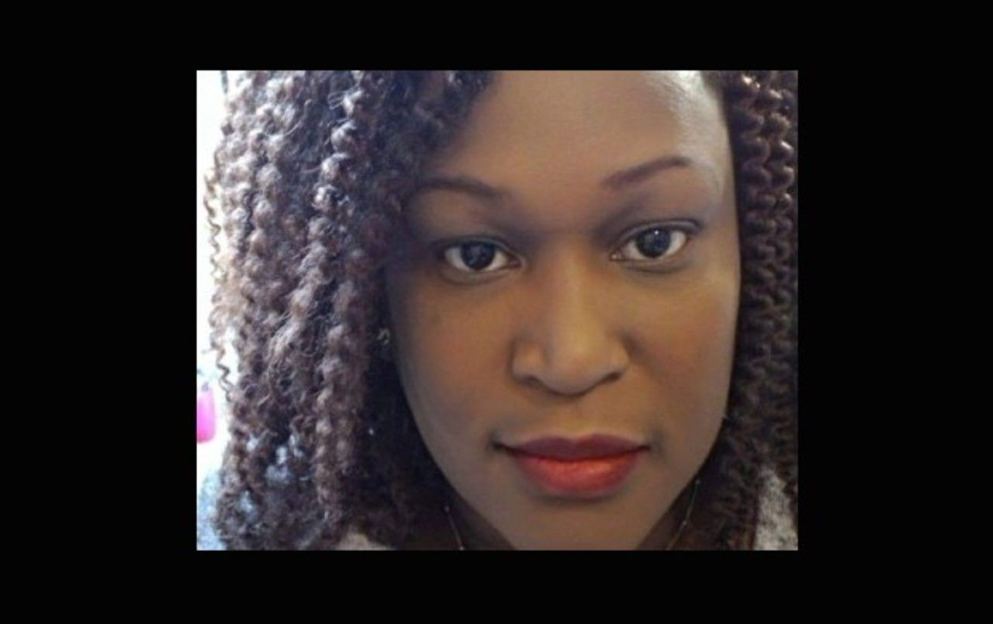
Nom: Elisabeth Adjibodou
Âge: non communiqué
Poste: aide-soignante dans un Ephad
Lieu de travail: Mulhouse (Haut-Rhin)
Date du décès: le 7 avril 2020
Peu importe la musique, elle aimait danser, avec ses collègues comme avec les seniors de son établissement. Aide-soignante au sein de l'Ehpad Korian La Filature, à Mulhouse (Haut-Rhin), Elisabeth Adjibodou est décédée du Covid-19 le 7 avril.
Cette quadragénaire d'origine guinéenne, mariée et mère de trois jeunes enfants, a été frappée en quelques jours par le virus. Jointe par Le Parisien, une infirmière évoque en quelques mots le souvenir de cette « amie », sa « joie de vivre » et sa « bonne humeur » à toute épreuve. Celle que l'on surnommait « Elisa », « Lisa » voire « Eli » était « toujours là » pour rire et « remonter le moral » de ces professionnels au contexte parfois lourd.
Au sein de son service, qu'elle avait intégré il y a une demi-douzaine d'années, cette figure du personnel était une « collègue exceptionnelle », « proche de tout le monde », « dévouée pour son travail » et « très attentionnée avec les résidents ». Ses proches ont ouvert une cagnotte en sa mémoire pour apporter une aide financière à sa famille.

Jacques, médecin urgentiste « de grande renommée »
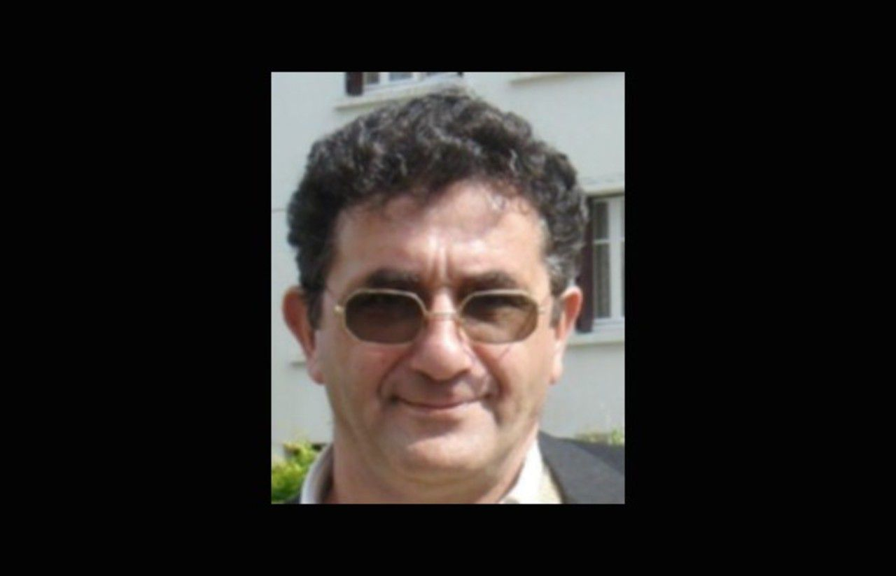
Nom: Jacques Fribourg
Âge: 68 ans
Poste: médecin urgentiste à la retraite
Lieu de travail: Trappes (Yvelines)
Date du décès: le 25 avril 2020
S'il avait quitté l'hôpital en septembre dernier, Jacques Fribourg ne pouvait envisager d'arrêter sa profession. Ancien urgentiste de Trappes (Yvelines), le jeune retraité de 68 ans avait choisi de s'engager dans la bataille contre le Covid-19 avant de succomber des conséquences de cette maladie.
Au service des urgences de Trappes, ses anciens collègues évoquent, avec le cœur lourd, un homme « très aimé », « consciencieux », « humain et empathique ». Le directeur de l'hôpital privé de l'Ouest parisien où Jacques « a passé l'essentiel de sa carrière » salue pour sa part, un « médecin urgentiste de grande renommée ».
Volontaire et engagé, ce professionnel de santé n'avait jamais réellement quitté le métier. « Il continuait à aider les personnes ayant besoin de soins urgents en tant que bénévole à la régulation du Samu 78 », note encore le directeur de l'hôpital, David Bellencontre. Soucieux de défendre les droits de sa profession, Jacques avait même fondé le Syndicat national des urgentistes de l'hospitalisation privée (SNUHP).
Tous témoignent de son humanité exemplaire. « C'était une personne qui était facilement très aimée des autres donc la tristesse est à la mesure de l'homme qu'il était », confie son ancien confrère, le Dr Vaszary.

Mahen, « le serment d'une vie »
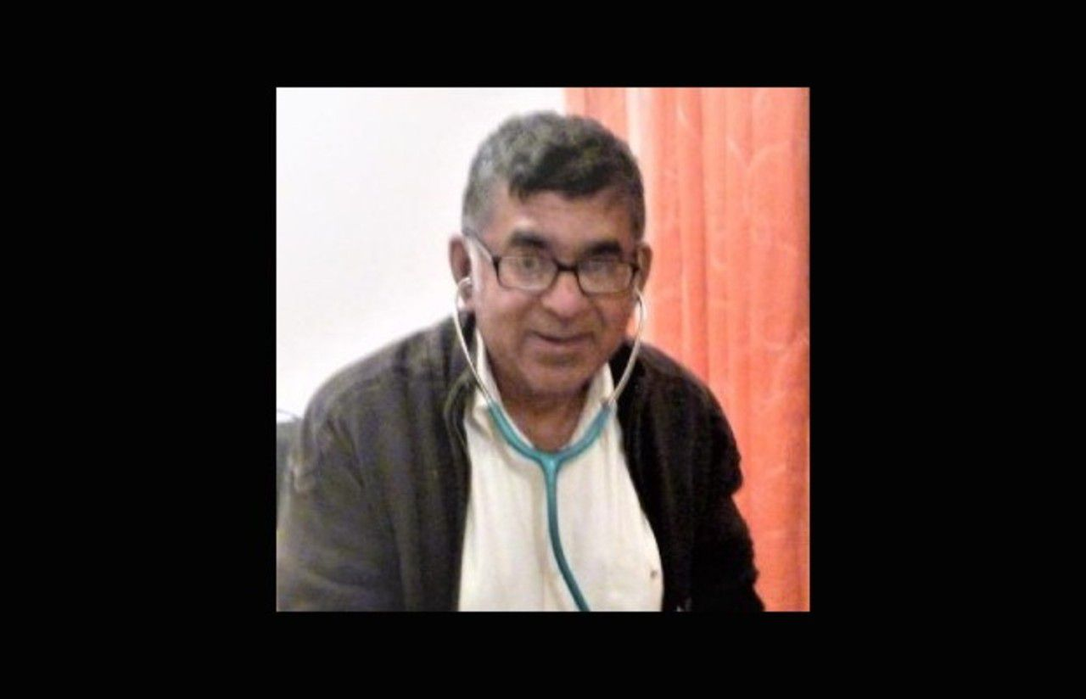
Nom: Mahen Ramloll
Âge: 70 ans
Poste: médecin généraliste
Lieu de travail: Fessenheim (Haut-Rhin)
Date du décès: le 22 mars 2020
Il était hors de question pour le Dr Mahen Ramloll d'envisager la retraite. « Il disait qu'il travaillerait jusqu'à sa mort », souffle son fils Christophe, 39 ans. Et de poursuivre : « Il n'était pas très grand, mais c'était une vraie force de la nature. » Ce que son parcours laisse entrevoir.
Issu d'une famille mauricienne modeste, Mahen Ramloll avait quitté son île natale peu avant ses trente ans pour venir étudier la médecine à Strasbourg. « Sa mère était malade. Il rêvait d'obtenir son diplôme pour la soigner », raconte Christophe. Pour suivre son cursus universitaire, Mahen Ramloll avait pu subvenir à ses besoins grâce à l'entraide de la communauté mauricienne, très implantée à Strasbourg. Mais surtout en travaillant dans un supermarché, en dehors de ses heures de cours.
La médecine était à ses yeux « la passion d'une vie ». « Pour lui, être médecin, c'était soigner l'humain. Il était très fidèle au serment d'Hippocrate », reconnaît Christophe. « C'était un praticien très apprécié de ses patients, bienveillant », loue encore le Dr Taous Duss, médecin généraliste à Fessenheim, avec qui le Dr Ramloll collaborait.
Féru d'anatomie, le Dr Ramloll était « capable de vous dessiner un estomac sur le coin d'une table pour vous expliquer son fonctionnement », sourit son fils. Des talents de pédagogue salués par l'un de ses patients, Fabrice, habitant de Rustenhart (Haut-Rhin). « On sortait [de ses consultations] toujours rassuré, avec le sentiment d'avoir appris quelque chose de fort utile. Nul doute, il chérissait son métier et respectait » ses patients, salue-t-il dans un texte transmis au Parisien.
« Il était très combatif, toujours prêt à aider, décrit le Dr Taous Duss. Il faisait d'ailleurs beaucoup d'astreintes. » C'est vraisemblablement lors de l'une de ses dernières gardes - il a fait hospitaliser plusieurs patients infectés par le coronavirus - que le Dr Ramloll a été contaminé. Il est mort le 22 mars à Colmar.

Justine, « morte au front »
Nom : Justine Raharivelo
Âge : 48 ans
Poste : aide-soignante
Lieu de travail : Châteauroux (Indre)
Date du décès : le 9 avril 2020
La nouvelle de la mort de Justine Raharivelo, aide-soignante de 48 ans, survenue le 9 avril, a bouleversé le personnel du CHU de Châteauroux (Indre), où elle exerçait. « Le personnel est sous le choc, confie un médecin de l'hôpital au journal La Nouvelle République. Elle est morte au front. C'est horrible… Cela signifie que personne, vraiment personne, n'est à l'abri. »
« C'était une femme très appréciée et sa disparition est dramatique », ajoute, de son côté, Gil Avérous, le maire de Châteauroux.
Justine élevait, seule, quatre enfants mineurs, selon France Bleu Indre. Pour les soutenir, une cagnotte a été créée par des proches. Elle rassemble déjà plusieurs milliers d'euros. En réponse au drame, le député de l'Indre François Jolivet a lancé un appel pour accorder un statut particulier aux enfants de soignants décédés du virus. Il serait « semblable à celui de « Pupille de la Nation » et pourrait permettre « une prise en charge de la scolarité et des études, de la sécurité sociale » par l'Etat.

Kabkéo, une « personnalité harmonieuse et riche »
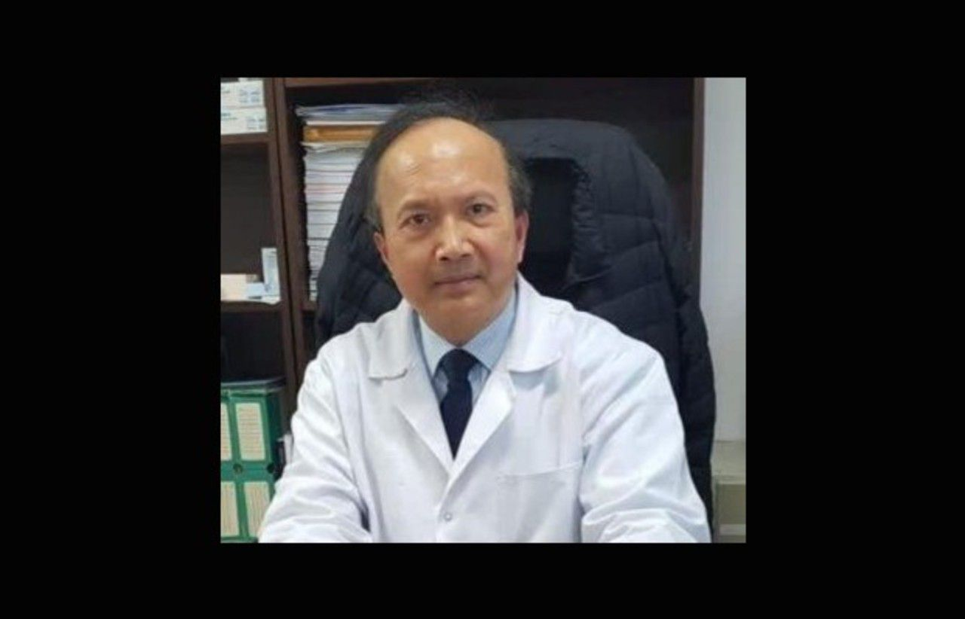
Nom: Kabkéo Souvanlasy
Âge: 65 ans
Poste: médecin généraliste
Lieu de travail: Sevran (Seine-Saint-Denis)
Date du décès: le 17 avril 2020
En France, au Laos mais aussi aux Etats-Unis, au Canada, en Australie ou encore en Thaïlande, des Laotiens ont illuminé des pagodes bouddhistes week-end dernier en mémoire du Dr Kabkéo Souvanlasy.
Ce médecin de famille, né il y a 65 ans au Laos, exerçait à Sevran depuis 1987. Il a succombé au Covid-19, vendredi 17 avril sur son lit du service réanimation de l'hôpital Robert-Ballanger d'Aulnay-sous-Bois, où il avait été admis le 16 mars dernier.
« Il a été en première ligne et a été contaminé en examinant des patients qui étaient atteints du Covid-19, relate le Dr Manola Souvanlasy-Abhay, cousine par alliance du défunt qui tient un cabinet à Paris, dans le XIIIe arrondissement. Le 93 a été un département très sévèrement touché par le virus. Son épouse a aussi été contaminée, mais elle va mieux. »
Dans un long texte qu'elle a écrit en guise d'hommage pour qu'il soit diffusé sur une radio laotienne, elle dresse le portrait d'un homme qui avait « une personnalité harmonieuse et riche ».

André, « toujours avec ce sourire aux lèvres »
Nom : André Charon
Âge : 73 ans
Poste : médecin généraliste
Lieu de travail : Saint-Louis (Haut-Rhin)
Date du décès : le 3 avril 2020
Le docteur Charon, 73 ans, était un praticien respecté et apprécié. Après avoir durant des années tenu un cabinet rue de Mulhouse à Saint-Louis, dans le Haut-Rhin, André, médecin généraliste, poursuivait sa carrière en ayant aménagé son temps de travail à la Maison de santé de Folgensbourg, où tout le monde appréciait travailler avec lui.
« C'était quelqu'un de bien. Il était très dévoué dans son travail. Il voulait même travailler jusqu'à 80 ans. Je le voyais toujours avec ce sourire aux lèvres, toujours prêt à nous aider », confie au Parisien Sophie Hanser, infirmière libérale au sein de la structure médicale. « Il était très proche de ses patients, on en avait certains en commun, ils sont vraiment tristes d'avoir perdu leur médecin, poursuit la soignante. Cela fait un grand vide dans Folgensbourg. Mourir d'un virus, c'est juste horrible. »
« Sa passion, c'était surtout son métier », assure son épouse Anne, jointe au téléphone. Quant à l'édile de Folgensbourg, il décrit « un homme très à l'écoute, très apprécié, très demandé aussi ». Max Delmond, maire du village alsacien, avait été informé il y a deux semaines que le seul médecin généraliste du centre de santé avait été hospitalisé à cause du Covid-19. « On n'imaginait pas que ça pouvait être si grave », ajoute l'élu auprès des DNA, se souvenant qu'André Charon aurait aimé exercer comme son père, « tant qu'il était en forme ».
« Il ne pensait pas du tout à se retirer, il ne se voyait pas se couper de ses patients, c'était un des rares médecins à faire encore des visites à domicile », précise son épouse. L'homme aimait « jardiner ou jouer au golf en été, skier en hiver ». « Il a toujours été proche de la nature. Il n'était pas du genre à être inactif à rester sur un canapé », conclut sa veuve.

Elena, le phare de l'hôpital de Montfermeil
Nom : Elena Mamelli
Âge : 52 ans
Poste : infirmière et directrice des soins
Lieu de travail : Montfermeil (Seine-Saint-Denis)
Date du décès : le 29 mars 2020
Elle était l'un des piliers les plus anciens, les plus solides, de l'hôpital de Montfermeil (Seine-Saint-Denis). Elena Mamelli, 52 ans, infirmière en poste dans cet établissement de Seine-Saint-Denis depuis 1989, et dont elle était la directrice des soins depuis décembre, est décédée le 29 mars. Frappée de plein fouet par le Covid-19.
L'hôpital perd « une grande dame », s'est ému, à l'annonce de son décès, Xavier Lemoine, le maire (DVD) de la commune. « Elena Mamelli était très connue » dans cet hôpital, « de par son ancienneté et sa personnalité », explique la direction, qui loue son « professionnalisme, son dévouement pour l'hôpital public et les patients ».
En 30 ans, la soignante a gravi les échelons de cet établissement un par un, sans jamais le quitter : infirmière, puis cadre de santé, cadre supérieure, avant d'être nommée directrice des soins par intérim. « C'était une personnalité très appréciée de l'hôpital, son décès a marqué le personnel », confirme la direction de l'établissement, qui a, dans la foulée de son décès, installé une cellule d'écoute pour les soignants sur le site.
Sa disparition a aussi créé une vague d'émotion, et de colère, chez les élus locaux. A commencer par Dominique Dellac, conseillère départementale (FG), qui s'est dite « profondément bouleversée » par la nouvelle. Pour l'élue, ce « décès brutal et éprouvant témoigne de l'engagement indéfectible de tous les soignants contre ce virus épouvantable au péril de leur vie ».

Guy, ce médecin qui « ne voulait pas prendre sa retraite »
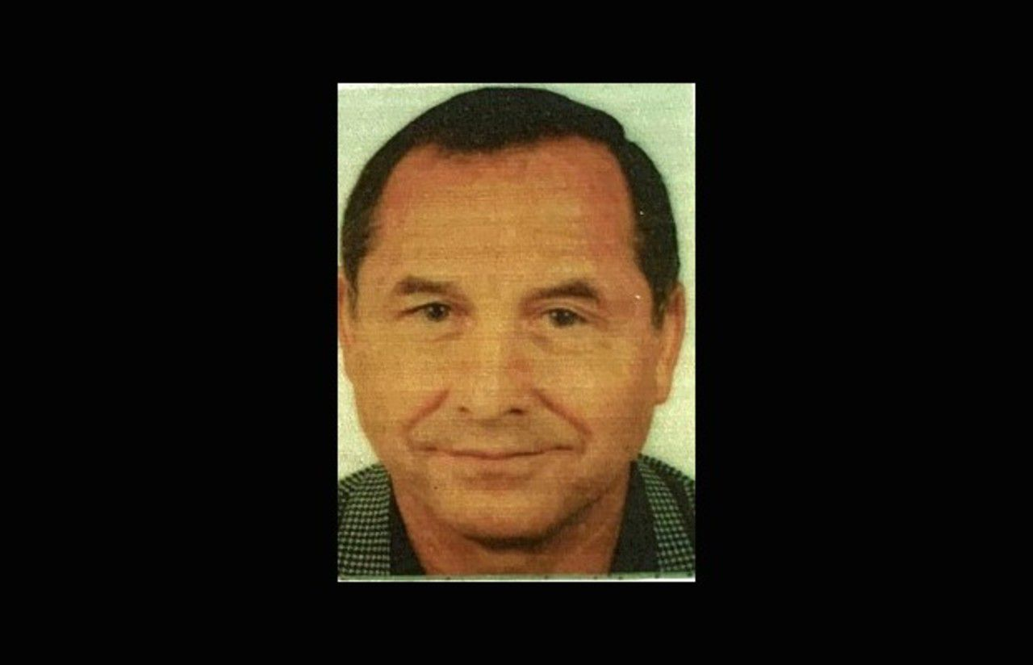
Nom : Guy Pfister
Âge : 75 ans
Poste : médecin généraliste
Lieu de travail : Wassy (Haute-Marne)
Date du décès : le 15 avril 2020
Le Dr Pfister était un médecin de campagne « comme on en voit tant », raconte le maire de Wassy (Haute-Marne), Christel Mathieu, encore ému au lendemain du décès de celui qu'il considère comme un ami. Il était de ceux qui étaient « toujours disponibles, toujours là du matin au soir. Il se donnait beaucoup, il était formidable », se souvient le maire de la commune de 3000 habitants.
Guy Pfister laisse derrière lui une épouse, et deux enfants, une fille, et un fils, et quatre petits-enfants.
De Guy, Christel Mathieu retient surtout l'image d'un médecin engagé. Médecin pompier pendant plus de 25 ans, président du club de foot local, chasseur, Guy Pfister était très connu localement et « très apprécié », au-delà des limites de la commune. « Tout le bassin vient se faire soigner à Wassy. Il a fait toute sa carrière ici », se rappelle l'édile.
« D'ailleurs, on essaie de monter, en ce moment, un cabinet médical. Sa construction s'est arrêtée à cause du confinement, mais il voulait être là pour l'inauguration qui aurait dû se faire fin mars. Il avait même mis une option, il voulait faire partie des cinq médecins du cabinet, il ne voulait pas prendre sa retraite ! », s'étonne encore Christel Mathieu.
« C'est triste de le voir mourir de ça, c'est le premier cas dans la commune. On ne sait pas encore comment il va être enterré, mais il n'y a pas plus de cérémonies d'enterrement depuis le début du confinement », déplore le maire de la commune du Grand Est, une région particulièrement touchée par la pandémie.

Sami « et son état d'esprit toujours positif »
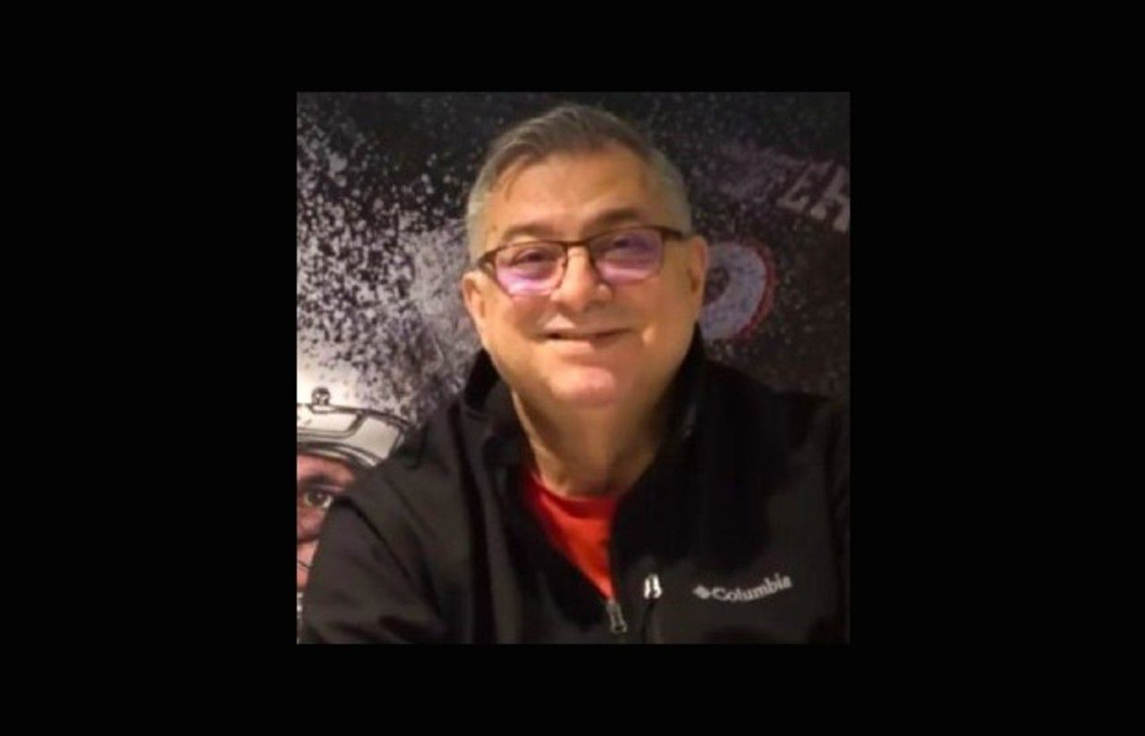
Nom : Sami Reda
Âge : 63 ans
Poste : médecin
Lieu de travail : L'Isle-Adam-Parmain (Val-d'Oise)
Date du décès : le 26 mars 2020
Un médecin « dévoué, proche de ses patients », un « type extraordinaire », un « ange »… C'est en ces termes que ceux qui l'ont connu parlent de Sami Reda. Originaire de Cana, au Sud Liban, le médecin de 63 ans avait été admis en réanimation à l'hôpital René Dubos, après que les premiers symptômes sont apparus. Sami Abdelreda, son nom complet, était arrivé en France en 1986, en provenance du Sénégal où il avait grandi et commencé ses études de médecine.
Sami Reda était un homme de terrain, « proche de ses patients et de ses équipes. Son avis fut précieux à l'occasion des réunions de crise Covid-19 de l'établissement », peut-on lire sur le site de l'hôpital gériatrique de L'Isle-Adam-Parmain, en réaction à la disparition tragique de leur collègue. Ses amis de l'hôpital, ainsi que l'ensemble du personnel, sont particulièrement affectés par son décès : « Son sourire, son dévouement, sa gentillesse et son état d'esprit toujours positif manqueront à tous. »
Cet habitant de Cergy, père de quatre enfants, était également le médecin de l'équipe première de hockey sur glace des Jokers de Cergy-Pontoise. Sa disparition suscite l'émotion parmi les licenciés. « C'est injuste, lâche Christophe Cuzin, manager des Jokers. Nous sommes meurtris, c'est arrivé brutalement. Sami était notre médecin bénévole depuis quatre ans. Il était présent à tous nos matchs. Malheureusement, on ne pourra pas se rendre aux obsèques, mais lorsqu'on sortira du confinement, on lui rendra hommage. On veut que sa mémoire perdure, car c'était vraiment quelqu'un de bien. » Sami Reda est décédé à Pontoise le 26 mars.

Sylvain, « plus qu'un médecin »
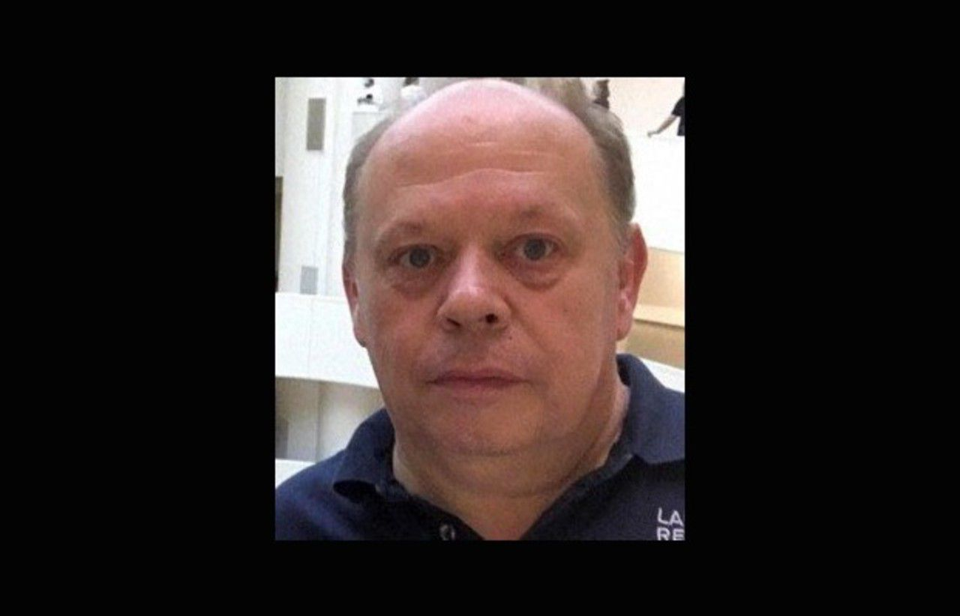
Nom : Sylvain Welling
Âge : 60 ans
Poste : médecin généraliste
Lieu de travail : L'Hôpital (Moselle)
Date du décès : le 22 mars 2020
Il est de ces médecins de campagne qui ne comptent pas leurs heures. Quelques jours avant que son état ne s'aggrave, le Dr Sylvain Welling était encore auprès de ses patients de L'Hôpital, une commune de Moselle, à la frontière avec l'Allemagne. Hospitalisé en réanimation, le médecin généraliste, originaire d'une famille de mineurs de charbon de l'est mosellan, est décédé le 22 mars à l'âge de 60 ans.
L'épidémie de coronavirus n'a donc pas entamé l'engagement du praticien auprès de sa patientèle. Ce que confirme Christian, 48 ans, qui fréquentait le cabinet du médecin depuis 1996, et n'a pas hésité, comme des dizaines d'autres patients, à lui rendre hommage sur les réseaux sociaux. « Vous ne pouvez pas imaginer quel bonhomme c'était, il était plus qu'un médecin », salue le chauffeur de poids lourds, encore abasourdi par la terrible nouvelle. « Il prenait toujours quelques minutes en fin de consultation pour papoter. Il était toujours disponible, arrivait toujours à me recevoir entre deux patients pour une urgence », se rappelle Christian.
« C'était l'exemple parfait du médecin de famille, nous confie Jean Schuler, praticien à la retraite de 73 ans, avec lequel il a collaboré pendant une petite quinzaine d'années. Tôt le matin ou tard le soir, il était toujours disponible. »
Depuis le décès soudain de son épouse Marie-Odile (52 ans) en février 2015, à la suite d'une rupture d'anévrisme aux sports d'hiver, le sexagénaire n'avait plus que son métier et sa fille Solène, étudiante en ostéopathie, auxquels se raccrocher. « Il en faisait sans doute encore plus qu'avant », souffle son ex-collègue. Après le confinement, prévoit Christian, « nous, ses patients, nous allons essayer de lui rendre hommage à L'Hôpital et sûrement à Saint-Avold où il habitait. Il mérite au moins ça ! »

Jean, « un homme admirable »
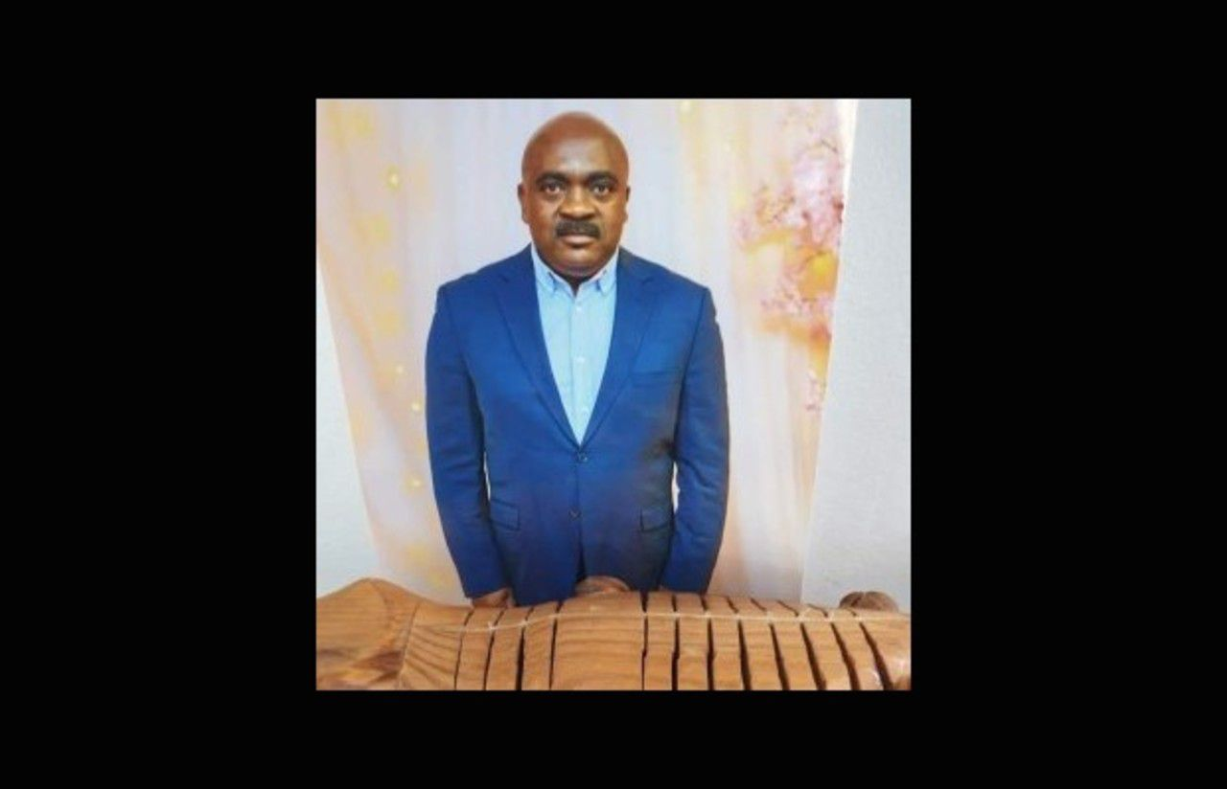
Nom : Jean Pouaha
Âge : 58 ans
Poste : dermatologue
Lieu de travail : Thionville et Metz (Moselle)
Date du décès : le 30 mars 2020
Ce brillant dermatologue est né en 1961 à Bana, au Cameroun. Jean Pouaha, qui travaillait sur les sites de Thionville et Metz du CHR et souffrait de lourdes pathologies, est décédé en réanimation à l'hôpital Schuman de Metz. Sur les réseaux sociaux, sa secrétaire a témoigné de sa détresse : « Cela faisait quatre ans que j'étais la secrétaire de Dr Pouaha. Je travaillais avec lui pratiquement tous les jours. Il me manque beaucoup. C'est une grande perte. Je pense beaucoup à son épouse et à ses filles. Rien ne sera plus jamais comme avant dans le service », a commenté la jeune femme en évoquant celui qui est mort le 30 mars à Metz.
L'une de ses patientes, Denise, témoignait aussi du vide qu'il allait laisser. « C'était mon médecin depuis de nombreuses années, un homme admirable et toujours à l'écoute. Il va beaucoup me manquer », raconte la Messine. Un sentiment unanimement partagé par ceux qui le connaissaient. « C'est une grande perte pour la dermatologie, grande perte pour la médecine et les CHR de Metz et Thionville, grande perte pour ses patients, une grande perte pour l'humanisme qu'il représentait », commente un ami sur Facebook.
Ce professeur était aussi « un allié indéfectible dans la lutte contre le VIH », et avait travaillé avec l'association AIDES à Metz, qui lui a rendu un vibrant hommage.

Olivier, celui qui « se déplaçait la nuit pour les plus fragiles »
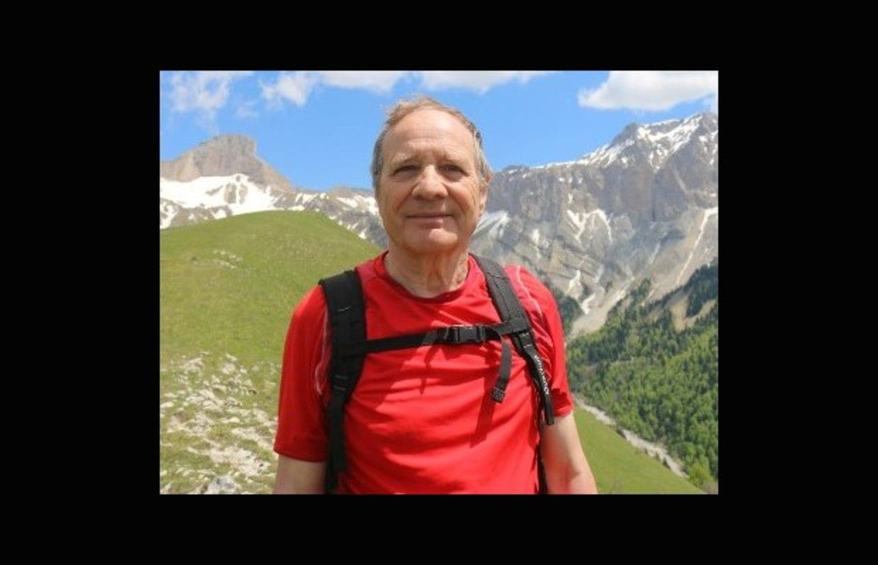
Nom : Olivier Schneller
Âge : 68 ans
Poste : médecin généraliste
Lieu de travail : Couthenans (Haute-Saône)
Date du décès : le 23 mars 2020
La retraite oui, mais pas pour tout de suite ! Alors le Dr Olivier Schneller, 68 ans, a poursuivi sa vocation de médecin de campagne à temps partiel. Ses quatre fils nous ont raconté leur père, scout protestant, investi par la foi chrétienne, féru de randonnée, fier de ses 11 petits-enfants. Olivier Schneller devait fêter en ce début avril ses 40 ans de mariage. Mais le 23 mars dernier, l'épidémie de Covid-19 l'a emporté comme tant d'autres Français.
Le médecin de campagne était installé à Couthenans, dans l'est de la Haute-Saône, depuis le début des années 80. « Il était à l'écoute de ses patients, réalisait de nombreuses visites à domicile et n'hésitait pas à se déplacer la nuit pour les personnes les plus fragiles », se rappellent Alain, Luc, Gilles et Denis, à qui Olivier Schneller arrivait toujours à consacrer du temps lors de leur enfance, son cabinet étant installé à côté de leur maison.
Président de la Formation médicale continue (FMC) locale, engagé auprès des sapeurs-pompiers qui l'ont élevé lieutenant-colonel au moment de sa retraite l'an dernier, le Dr Schneller semblait avoir la main toujours prête à être tendue vers l'autre. Même dans les moments familiaux, sur la route des Alpes-du-Sud, où il aimait randonner et bivouaquer ses fils. « Je me souviens que quand j'étais petit, lorsqu'on partait en vacances, dès qu'il voyait un accident de la route, il s'arrêtait pour aider les pompiers et il nous rejoignait plus tard sur notre lieu de vacances », raconte Denis, son plus jeune enfant.
Tous mariés, ses quatre fils sont dispersés entre la région parisienne, l'Alsace, la Suisse et le Massif central. Mais Olivier Schneller est resté leur médecin référent, refusant de laisser la santé des siens entre les mains d'autres. Un chef de clan dévoué qui « bricolait avec ses petits-enfants des jouets en bois, leur organisait des chasses aux trésors et montait des cabanes dans sa maison et son jardin. Pour les plus grands, il avait déjà cousu des cerfs-volants. »
Une générosité qu'il partageait également avec les scouts protestants, mouvement qu'il a connu dès son plus jeune âge et n'a jamais quitté. Prédicateur le dimanche dans l'église évangélique d'Héricourt, une commune voisine de Couthenans, il était membre des Éclaireurs évangéliques de France et participait notamment à formation des jeunes et des chefs scouts.
À l'été 2018 encore, le médecin de campagne, surnommé Castor par ses amis scouts, avait supervisé l'infirmerie générale d'un camp réunissant 600 jeunes. « Il est devenu tout naturellement Papi Castor pour ses petits enfants dans le cadre familial », écrivent ses fils. Le Dr Schneller a continué à recevoir des patients jusqu'à début mars, lorsqu'il a été hospitalisé dans un état critique.

L'infirmière de Saint-Maur « va manquer à tous »
Nom : non communiqué
Âge : 51 ans
Poste : infirmière
Lieu de travail : Saint-Maur-des-Fossés (Val-de-Marne)
Date du décès : le 23 mars 2020
Elle avait 51 ans et travaillait dans un Ehpad, à Saint-Maur-des-Fossés (Val-de-Marne). Cette infirmière est décédée à son domicile dans la nuit du 3 au 4 avril. « C'était une personne formidable, elle va nous manquer à tous », déplore une collègue de l'établissement.
Mère de deux enfants âgés de 19 et 20 ans, elle était salariée de La Résidence Sévigné depuis un an et y avait également effectué des vacations.
« Cette soignante présentait des symptômes évocateurs du Covid-19 et avait été testée, la semaine dernière, à la demande de l'établissement. Même si le test s'était avéré négatif, elle était, par précaution, en arrêt maladie depuis plusieurs jours et suivie par son médecin de famille », a expliqué le groupe LNA Santé, propriétaire de La Résidence Sévigné. Une cellule psychologique a été mise en place dans l'établissement.

Jean-Jacques, un retraité qui « continuait à aider ses confrères surchargés »
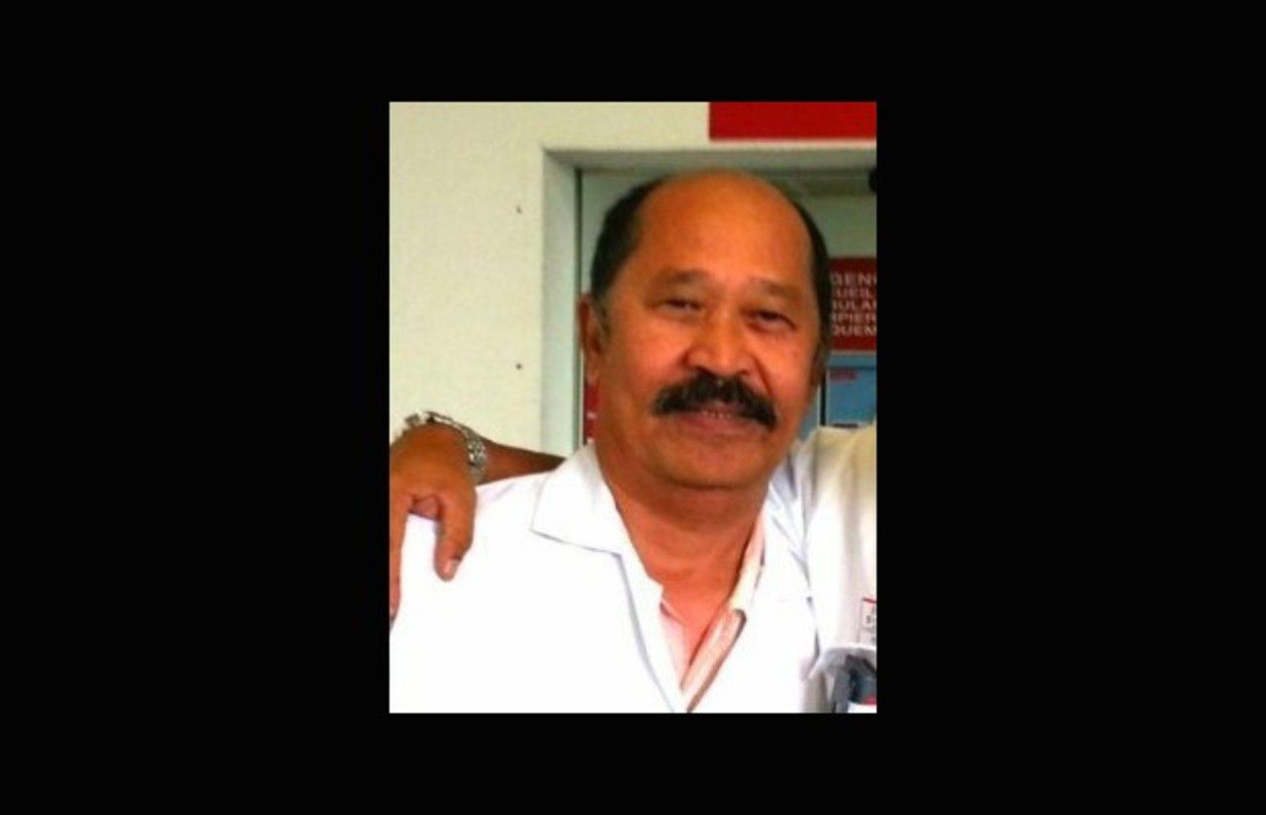
Nom : Jean-Jacques Razafindranazy
Âge : 67 ans
Poste : médecin urgentiste
Lieu de travail : Compiègne (Oise)
Date du décès : le 21 mars 2020
À la retraite depuis un an, ce médecin urgentiste de 67 ans n'avait pas hésité à reprendre son stéthoscope au moment de l'arrivée du coronavirus dans l'Oise. Jean-Jacques Razafindranazy est le premier médecin français à avoir succombé à l'épidémie, le 21 mars « Mon père s'est sacrifié, nous avait confié son fils. Il était à la retraite et aurait pu arrêter, mais il continuait à aider ses confrères surchargés. […] On avait besoin de lui, alors il est venu, en prenant des précautions. Son devoir a pris le dessus. Il travaillait parce qu'il aimait ça. C'était sa vie. On est très fiers de lui. »
Spécialiste de la chirurgie viscérale, père de trois enfants et de six petits-enfants, l'urgentiste de Compiègne a ressenti les premiers symptômes de la maladie fin février, au retour d'un séjour à Madagascar, dont il est originaire. « Il est revenu en pleine forme, mais le Covid-19 était plus fort, raconte sa famille. Il est rentré d'une garde extrêmement fatigué et il est très vite tombé malade. Il ne mangeait plus, n'avait plus de goût, alors que c'était un bon vivant. Malgré tout, se sachant malade, notre père a voulu retourner travailler. C'était la garde de trop. Il a vite été mis de côté par ses collègues et a été testé positif. » « Son état s'est brusquement dégradé », déplorait un urgentiste bouleversé qui l'a côtoyé à plusieurs reprises.
« C'était un homme très gentil et très professionnel », témoigne un ambulancier de Compiègne. « Une personne d'un dévouement et d'une patience infinis », selon une soignante. « Ses collègues sont abattus, souffle un urgentiste de l'Oise. On n'a pas demandé à mourir, même si on assume nos responsabilités. »
« Il est revenu travailler, c'était l'engagement de sa vie qui signifie beaucoup de choses pour les soignants que nous sommes », confie encore l'urgentiste Patrick Pelloux. Le maire de Compiègne a, lui aussi, rendu un hommage appuyé au praticien : « Il est venu volontairement pour soigner, savait qu'il prenait un risque et a donné sa vie pour un autre. C'est le premier de ces combattants du corps médical à disparaître. » « J'ai été soignée par ce docteur et cela me touche énormément, raconte Jessica, une Compiégnoise. C'était un très bon médecin. J'espère qu'une rue, une plaque ou autre sera mise à son nom pour lui rendre hommage. Il est mort pour la France. »

Mohammad « a voué sa vie à soigner les gens »
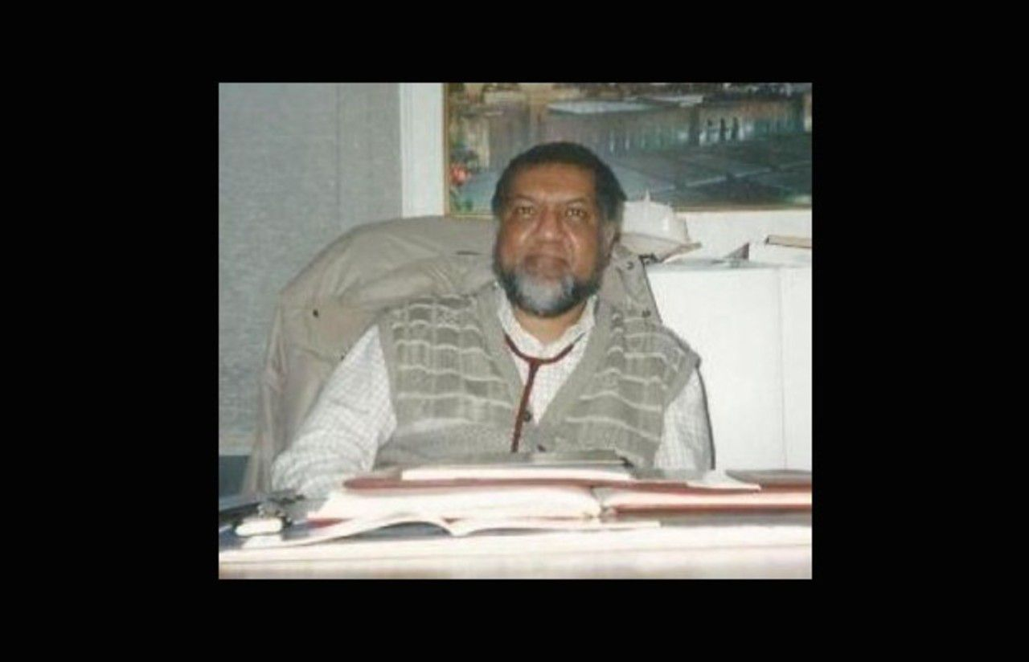
Nom : Mohammad Hassen Hossenbux
Âge : 68 ans
Poste : médecin généraliste
Lieu de travail : Saint-Denis (Seine-Saint-Denis)
Date du décès : le 14 avril 2020
Il avait 68 ans. Mohammad Hassen Hossenbux est mort le 14 avril dernier, des suites du Covid-19 à l'hôpital Foch de Suresnes (Hauts-de-Seine). Le docteur généraliste, établi à Saint-Denis depuis environ trente ans, travaillait sans compter ses heures. « Il était très dévoué, il a aidé beaucoup de monde », glisse son ami de toujours, Iqbaal Jhurry. « Sa porte était toujours ouverte. Je pense que c'était un très bon médecin, au diagnostic très sûr », soutient aussi une riveraine.
La communauté pakistanaise, en particulier, se pressait chez ce médecin, le seul de Saint-Denis à parler ourdou — une langue dont il avait appris les rudiments à l'école, à l'île Maurice dont il était originaire. Au tout début de l'épidémie, son fils et sa fille s'étaient inquiétés de voir leur père ainsi exposé : « On lui avait dit d'aller chercher des masques à la pharmacie. Il a bien essayé, mais on était en pleine pénurie, nous racontent-ils. Il était un peu remonté d'être obligé d'aller travailler sans matériel de protection. Mais il a voué sa vie à soigner les gens, alors il y est allé quand même… »
Le médecin est tombé malade très vite. Selon sa famille, il avait dû cesser de travailler avant même le début du confinement, le 17 mars dernier. « Il est passé une première fois aux urgences, en est sorti parce que son état ne semblait pas trop grave. Et puis il est retourné à l'hôpital. Il y a passé deux semaines et il est décédé. »

Jérôme, l'âme humanitaire
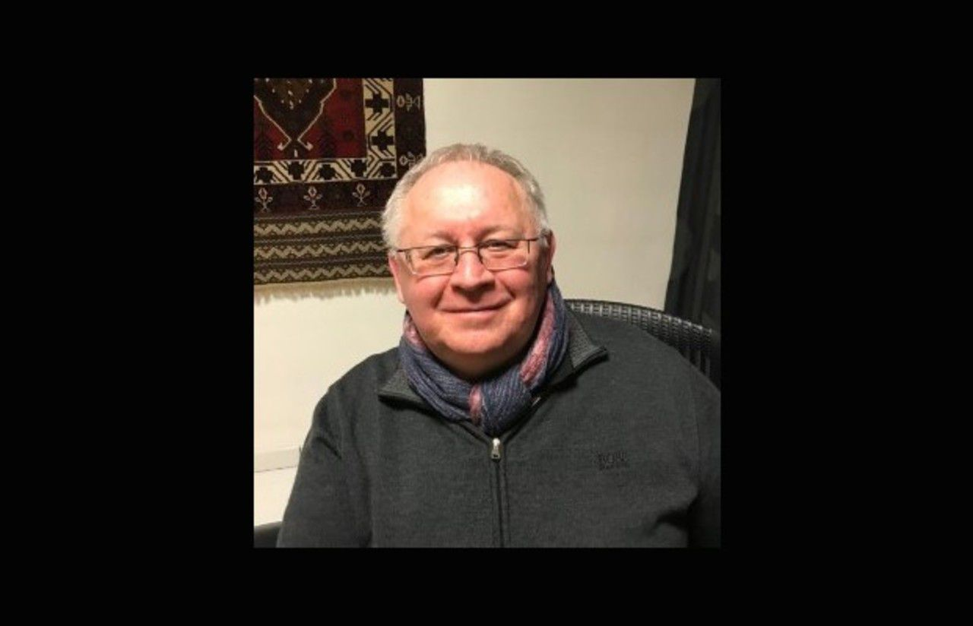
Nom: Jérôme Valette
Âge: 65 ans
Poste: médecin généraliste
Lieu de travail: La Tour-d'Auvergne (Puy-de-Dôme)
Date du décès: le 22 avril 2020
À 65 ans, le docteur Jérôme Valette commençait doucement à évoquer sa retraite « à l'horizon de ses 70 ans », se repasse Yannick Tournadre, infirmier de la commune de La Tour-d'Auvergne, dans le Puy-de-Dôme. C'est là qu'officiait jusqu'à la fin du mois de mars ce généraliste, décédé du Covid-19 le 22 avril au CHU de Clermont-Ferrand (Puy-de-Dôme). « Il exerçait sa mission de médecin de campagne avec dévouement et discrétion », rapporte le soignant. Marié et père de deux enfants de 20 et 25 ans, Jérôme Valette était l'unique médecin de cette commune de 650 âmes, nichée dans le massif de Sancy. « Il avait son fan-club de petites mamies qui ont toutes au-dessus de 80 ans », s'amuse son épouse, Nesrine Valette, la voix teintée d'émotion. « C'était quelqu'un de très intelligent, de cultivé, même s'il était un peu coléreux, nous confie-elle aussi. Il adorait la vie et les animaux. Nous étions installés en Auvergne un peu par hasard en 2003, car il voulait se poser et voir ses enfants grandir. »
« Sa bonhomie et son sourire ne pouvaient pas cacher son goût pour la gastronomie, les plaisirs de la table et les échanges conviviaux autour d'une bonne cuvée, souligne aussi la maire de la commune, Marie-Madeleine Fereyrolles, ancienne pharmacienne qui a bien connu le généraliste. Il aimait les gens du pays et il savait s'adapter à toutes les situations. »
Le sexagénaire, né en Côte d'Ivoire, a longtemps travaillé dans l'humanitaire, en quadrillant le monde avec sa femme, avant d'opter pour la quiétude de ce petit village vallonné. « Il a connu beaucoup d'épidémies, de crises sanitaires », insiste Yannick Tournadre. C'est pourtant en France que Jérôme Valette a rendu les armes, face à l'arrivée inattendue de ce virus à La Tour-d'Auvergne. « Il a laissé sa peau au front. Il était en première ligne et a été touché par les premières balles », s'attriste l'infirmier. Le médecin est tombé malade fin mars et son état s'était aggravé le 6 avril. « On a pu le voir hier, après son décès, c'était très touchant de la part des soignants de nous le permettre », salue son épouse.

Philippe, « dévoué comme pas possible »
Nom: Philippe Lerche
Âge: 64 ans
Poste: médecin généraliste
Lieu de travail: Villers-Outréaux (Nord)
Date du décès: le 19 avril 2020
« Il se sera battu avec compétence et humanité. C'était quelqu'un de très estimé de ses patients, dévoué comme pas possible. » Jean-Paul Cailliez, maire de la commune de Villers-Outreaux (Nord), où officiait depuis 30 ans le docteur Philippe Lerche, est très ému par la disparition de ce généraliste de 64 ans. Cet homme, père de deux enfants et grand-père de deux petits-enfants, qui ne « laissait jamais tomber ses malades », s'est éteint le 19 avril au CHU de Lille, succombant au Covid-19, après une longue période en réanimation. « Beaucoup d'habitants auraient aimé participer à ses obsèques, ce décès nous touche beaucoup », glisse aussi le maire de la Villers-Outreaux.
Son épouse, Lidia Lerche, évoque auprès de La voix du Nord un homme « au caractère entier », qui « ne cachait jamais ses pensées ». « Il fallait le prendre tel qu'il était, mais c'était une personne très bienveillante envers ses patients, qui n'hésitait jamais à leur donner beaucoup de son temps », dépeint-elle aussi. Son mari devait intégrer, à la fin de l'épidémie, une maison de Santé, inaugurée en 2019 dans cette ville de 2000 habitants.
Depuis l'annonce de son décès, ses patients multiplient les hommages sur les réseaux sociaux, évoquant un homme « formidable, toujours à l'écoute », « simple et apprécié de tous », « au grand coeur et à la gentillesse innée », qui « avait toujours un mot gentil, un sourire, une blague ». « C'était un confident, un ami, un psychologue… Un membre à part entière de la famille. Il m'a vu naître, vu naître mon fils. Jamais je n'oublierai ce grand homme », écrit aussi, très affectée, une habitante.

Eric, l'urgentiste en lutte pour l'hôpital public
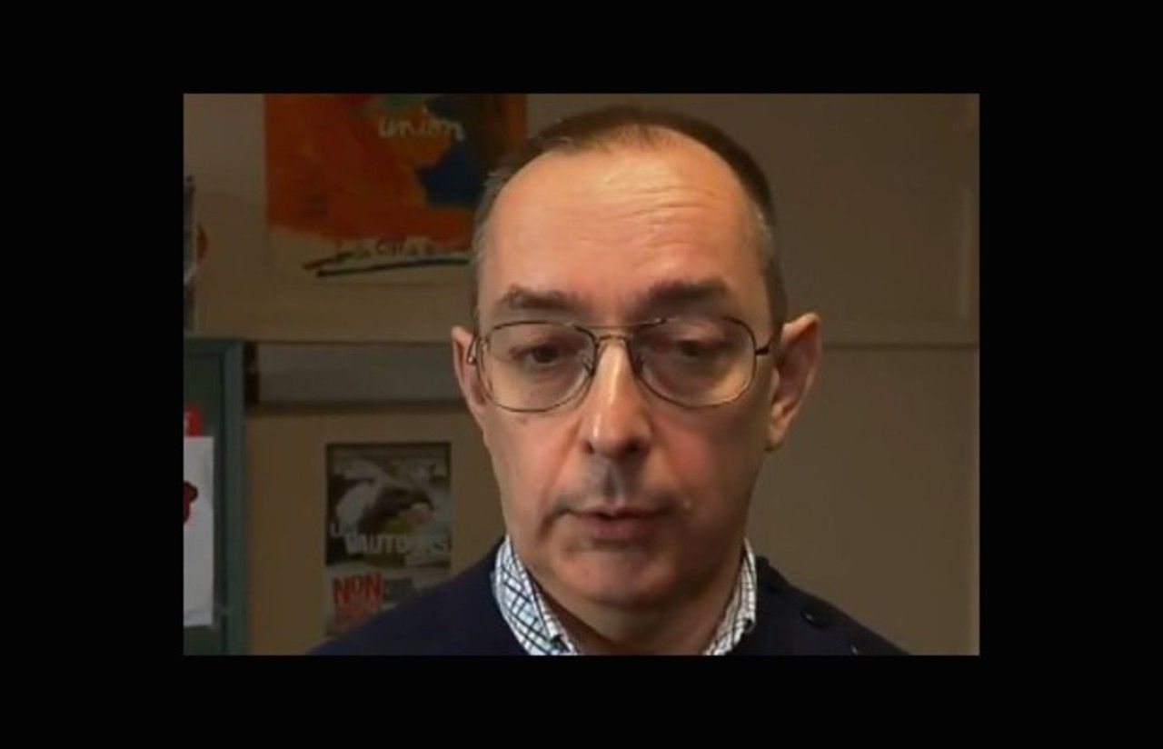
Nom: Eric Loupiac
Âge: 60 ans
Poste: médecin urgentiste
Lieu de travail: Lons-le-Saunier (Jura)
Date du décès: le 23 avril 2020
Sa bonne humeur et ses coups de gueule répétés afin d'obtenir plus de moyens pour l'hôpital public manqueront à ses proches et à ses collègues. Eric Loupiac, délégué de l'Association des médecins urgentistes de France (Amuf) dans le Jura, est décédé à Marseille jeudi 23 avril, à l'âge de 60 ans.
Symptomatique dès le milieu du mois de mars, ce père de famille de trois enfants qui travaillait à Lons-le-Saunier a probablement été contaminé « le week-end du 6 mars », confie son épouse, Claire. « Il aimait tellement son métier qu'il me disait je suis obligé d'y aller », se rappelle-t-elle. Et pourtant, il « n'avait aucune protection, aucun masque ».
Eric Loupiac avait rejoint l'hôpital de Lons-le-Saunier en 2008, après un passage au sein du service de santé des armées. Fin 2018, il s'était notamment mobilisé pour défendre le maintien d'une deuxième unité d'urgences dans sa ville. « La fermeture de ce Smur va entraîner au minimum 40 morts par an. Pour 1 million d'euros, ça veut dire que le ministère et l'agence régionale de santé ́estiment le coût d'une vie humaine à̀25 000 euros », s'était-il emporté lors d'une marche blanche.
« Il avait de grandes valeurs, notamment d'altruisme et de solidarité, et les défendait très fortement », assure le Dr Christophe Prudhomme, porte-parole de l'Amuf. Lui a connu son « ami » Eric il y a plusieurs années, d'abord à la brigade des sapeurs-pompiers de Paris. L'urgentiste du Jura était « un homme merveilleux, un grand médecin », l'a aussi salué, sur Twitter, le président de l'association, Patrick Pelloux.
je suis aux regrets de vous annoncer le décès dû au coronavirus de mon ami et confrère urgentiste le Dr Eric Loupiac des urgences et du SMUR de #LonsleSonnier. Il était un homme merveilleux,un grand médecin. Je pense à sa famille et l' #amuf dont il était membre est bouleversée.
— Patrick Pelloux (@PatrickPelloux) April 23, 2020
Eric Loupiac avait, très vite, décidé de rejoindre Marseille pour se faire soigner dans un grand centre, celui où travaillent les équipes du Pr Didier Raoult. Hospitalisé à la Timone le 23 mars, il avait ensuite dû entrer en réanimation à cause de l'aggravation de son état de santé. « Ça a commencé avec de l'encombrement pulmonaire, et ça été de pire en pire », raconte son épouse, elle aussi descendue à Marseille avec un de ses fils. Christophe Prudhomme le promet : « On va continuer à se battre pour ce qu'il défendait. »

Lydie, le sourire pour tous
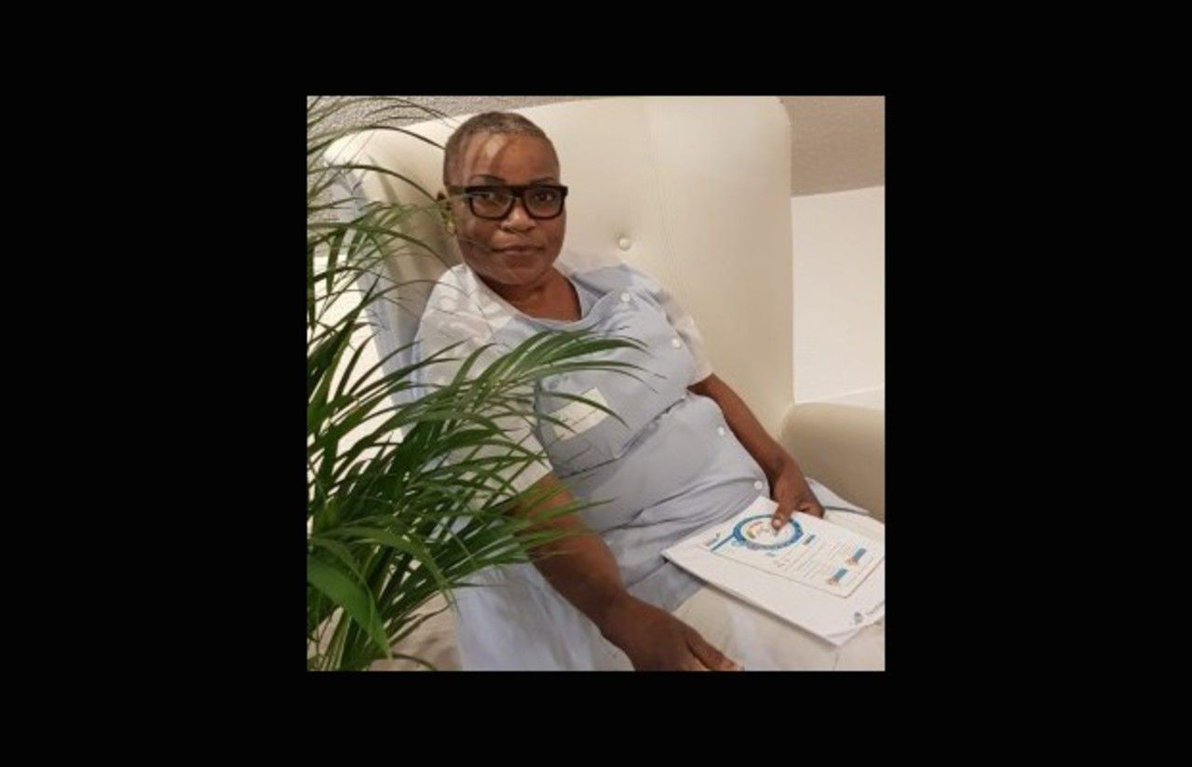
Nom: Lydie Difoukidi
Âge: 51 ans
Poste: aide-soignante
Lieu de travail: Mée-sur-Seine (Seine-et-Marne)
Date du décès: le 19 avril 2020
Solaire. C'est le premier mot qui vient à l'une des collègues de Lydie Difoukidi, décédée le 19 avril des suites du coronavirus, au moment d'évoquer sa personnalité. A 51 ans, cette aide-soignante de l'Ehpad La Ferme du Marais, à Le-Mée-sur-Seine (Seine-et-Marne), était toujours chaleureuse, d'humeur égale, caractérisée par sa gentillesse et sa simplicité.
« C'était vraiment une belle personne, confie une collègue d'un autre service. Je me rappelle l'avoir accompagnée auprès d'un résident réputé très difficile, exigeant, qui faisait peur à beaucoup d'infirmières. J'avais découvert un autre homme. Ils étaient presque comme deux amis devant moi. Ça, c'était le savoir-être et le savoir-faire de Lydie. »
La grand-mère de trois petits-enfants avait rejoint l'établissement en juin 2015. « Son sourire manquera incontestablement aux résidents et à toute l'équipe », souligne sa direction. Majoritairement privé de cérémonie en raison du confinement, l'entourage de cette femme très croyante a organisé une cagnotte mais aussi une chaîne de prières. Pour que chaque jour, un de ses amis lui réserve un moment pour sourire avec elle.

Eric, un féru de sports au cœur fragile
Nom: Pierre Gilet
Âge: 64 ans
Poste: médecin généraliste
Lieu de travail: Dannemarie (Haut-Rhin)
Date du décès: le 8 avril 2020
A chaque nouvelle consultation, sa porte claquait. Et les patients riaient. Un courant d'air intempestif ? Non, simplement la signature du médecin Pierre Gilet. La commune de Dannemarie (Haut-Rhin) a perdu l'un de ses piliers. Un couteau suisse, hyperactif et fonceur qu'on retrouvait dans son cabinet mais surtout en dehors. Entre les visites à domicile, les interventions dans les clubs de sport, et la coordination de l'Ehpad du village.
« En général, les gosses, ça pleure chez le médecin. Chez le docteur Gilet, les miens ne faisaient que de rire. C'était notre médecin de campagne quoi. Je ne suis presque jamais allé chez le pédiatre grâce à lui », se souvient sa coiffeuse et patiente, Dominique. Hospitalisé le 22 mars à Mulhouse, Pierre Gilet est décédé le 8 avril. Laissant derrière lui sa femme, ses trois enfants, dont un de 10 ans, mais aussi un petit-fils né quelques semaines plus tôt. Il avait fièrement montré sa trombine à Dominique lors de leur dernière rencontre.
Ce féru de sports et de musiques se savait parmi les plus vulnérables face au coronavirus. Le Covid-19 n'épargne pas les cœurs fragiles comme le sien. A la mi-mars, il était pourtant encore sur le front du haut de ses 64 ans. Des situations de chaos comme celles vécues par les Alsaciens, Pierre Gilet en avait sans doute vu d'autres. Lui qui était aussi l'ancien médecin-capitaine des sapeur-pompiers de la commune. Il intervenait sur les accidents de la route, peu importe l'heure, peu importe les dégâts. « C'était un gars exceptionnel, je n'arriverais pas à vous en dire plus », décrit un collègue, le lieutenant Bischoff, avant de raccrocher de chagrin.
Le soir de l'annonce du confinement national, le maire Paul Mumbach avait fait appel à lui pour reconnaître un décès sur la commune. « Un vieil homme venait de se jeter dans le canal après avoir appris qu'il était contaminé. En arrivant, il nous a engueulés moi et les secours parce qu'on ne portait pas de masques, se remémore l'élu. Évidemment, lui en portait un. Il nous a dit qu'il en voyait dix par jour des cas positifs dans son cabinet ». La commune va désormais partir à la recherche d'un nouveau praticien. Une mission qui s'annonce périlleuse dans ce désert médical, classé zone rouge par l'ARS.

Paul, « l'âme de son quartier »
Nom: Paul Alloun
Âge: 61 ans
Poste: médecin généraliste
Lieu de travail: La Courneuve (Val d'Oise)
Date du décès: le 23 avril 2020
Paul Alloun était un médecin « passionné », établi depuis 33 ans à La Courneuve, raconte sa fille par téléphone. Petite fille, elle le voyait partir le matin du domicile familial, dans le Val-d'Oise, et ne pas rentrer avant 23 heures, minuit : « Il aimait prendre le temps avec ses patients. » Ses patients, eux, dessinent la figure rassurante, familière, d'un de ces « médecins de famille » ancrés dans les quartiers populaires, auxquels on confie son diabète, les vaccins des enfants, et les tracas du quotidien.
« Plus qu'un médecin, il était comme un père pour moi », écrit l'une d'entre eux, tandis que les adjectifs se bousculent au fil des messages laissés sur la page Facebook du maire de La Courneuve : « dévoué », « bienveillant ». « Il était l'âme de [son] quartier auquel il était dévoué », affirme un autre. Et puis il y a ce message touchant : « Repose en paix notre cher petit docteur, je l'ai pas dit à ma mère que vous êtes décédé, j'ai trop peur de sa réaction. Elle vous aime tellement et ne jure que par vous. »

Patricia, le « rayon de soleil » des seniors
Nom: Patricia Boulak
Âge: 52 ans
Poste: aide-soignante
Lieu de travail: Valdoie (Territoire de Belfort)
Date du décès: le 24 avril 2020
Patricia Boulak était aide-soignante depuis 31 ans à l'Ehpad de la Rosemontoise à Valdoie, près de Belfort. Celle que tout le monde surnommait « Boubou » était « très attachée à ses papis et mamies, comme elle les appelait», confie sa sœur, Laurence. « Sa conscience professionnelle l'a emmenée jusqu'à la mort », regrette la maire de Valdoie, Corinne Coudereau.
Très « joviale », parfois « bougonne », Patricia était « rayon de soleil dès qu'elle entrait dans la chambre de ses résidents », décrit Laurence. « C'est toujours les meilleurs qui s'en vont et Boubou était de ceux-là, gentille, souriante », salue la mère d'une pensionnaire sur Facebook. « Un amour de soignante », loue une autre internaute, « elle a été auprès de ma grand-mère jusqu'au bout ».
Les collègues de Patricia, quant à eux, étaient sa « deuxième famille ». « Merci » pour « l'amitié, et je dirais presque l'amour, dont vous l'avez entourée au travail », salue Laurence, « ravagée », sur Facebook. « Une femme en or et une collègue extraordinaire », affirme encore l'un d'eux sur le réseau social. « Toujours le mot pour nous faire rire et ce visage souriant [...] L'humanité perd une perle ».

Abdelmajid Ben Aicha, un néphrologue « très proche de ses patients »
Nom : Abdelmajid Ben Aicha
Âge : 60 ans
Poste : médecin néphrologue
Lieu de travail : Mulhouse (Haut-Rhin)
Date du décès : le 5 mai 2020
Médecin néphrologue (spécialiste des maladies des reins) apprécié, le Dr Abdelmajid Ben Aicha, 60 ans, était réputé « très proche de ses patients » au centre de dyalise Diaverum, à Mulhouse, où il exerçait depuis 2015. « Quand nous avons annoncé son décès, au centre, beaucoup de patients étaient en pleurs », témoigne le Dr Mohamed Brahim Bounab, le directeur médical de l'établissement. Praticien « rigoureux » et « combatif », le Dr Ben Aicha ne comptait pas ses heures. « Il arrivait à 7 heures le matin en faisant la navette depuis Strasbourg, où il vivait », explique le Dr Brahim Bounab. « Il lui arrivait très régulièrement de dormir sur place ».
Le Dr Brahim Bounab connaissait le Dr Ben Aicha depuis 1992. « Nous nous sommes rencontrés à Strasbourg, pendant notre internat. Lui arrivait de Marseille, après avoir fait sa fac de médecine à Rabat, au Maroc. » Difficile de savoir comment le dr Ben Aicha a pu être infecté par le nouveau coronavirus. « Leurs pathologies rend nos patients vulnérables. Ils peuvent facilement être contaminés », réfléchit au téléphone le Dr Brahim Bounab. Seule certitude, le diagnostic n'a pu être posé qu'en clinique, où il s'était rendu à cause d'une fatigue extrême le 8 avril. « C'est un drame terrible. Il a été hospitalisé un mois, dont quinze jours en réanimation. Un mois pendant lequel il n'a pu voir ni son épouse, ni ses trois enfants. »

Didier Benovici, le docteur de toujours du Bd Sébastopol
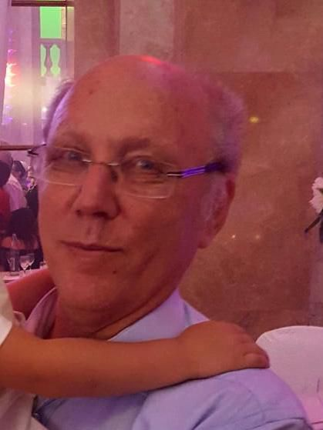
Nom : Didier Benovici
Âge : 68 ans
Poste : médecin généraliste
Lieu de travail : IIIe arrondissement de Paris
Date du décès : le 2 mai 2020
Les patients continuent d'affluer devant la porte de Monsieur Benovici Didier, au 102 boulevard Sébastopol. Mais désormais, ils n'y trouvent plus que sa femme et quatre de ses six enfants, désolés d'annoncer la triste nouvelle. Le cossu IIIe arrondissement de Paris a perdu le lundi 2 mai l'un de ses docteurs les plus dévoués.
Ce médecin officiait depuis près de trente-cinq ans dans le même immeuble haussmannien. Et du haut de ses 68 ans, il n'envisageait pas encore de ranger son stéthoscope. Qu'il ait été dans son cabinet ou dans son appartement familial au 2e étage, «il était toujours disponible et le cœur sur la main», se souvient Aurélie, l'une de ses filles. Ses patients venaient pour la plupart du quartier mais aussi de toute la région parisienne, et y emmenaient eux-mêmes leurs enfants. Beaucoup deviendront des amis, des proches. «Je ne l'ai jamais entendu juger un seul de ses patients. Et c'est sans doute ça qui fait, avant toute chose, un bon médecin» confie un autre enfant, Noémie. Cette dernière sait de quoi elle parle, elle aussi a emprunté le chemin de la médecine générale.
Entre deux consultations, Didier Benovici avait une autre passion, la confection de bateaux ou de trains miniatures. Un de ses quatre petits-enfants avait eu le privilège de jouer avec un de ses exemplaires au Parc du Luxembourg. C'est dans ce lieu que ce grand-père retrouvait son cercle d'amis férus de maquettes.
Très rapidement dépourvu de matériel de protection, le docteur Benovici est tombé malade à la fin du mois de mars. « On lui disait de mettre un masque, même s'il n'était pas malade. Il nous répondait "Je vais tous les jours à la pharmacie mais ils n'en ont pas" », déplorent ses filles.

